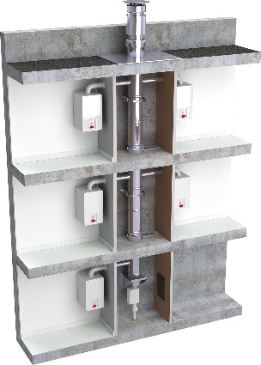
APOLLO 3CEp CONCENTRIQUE
Conduit Collectif pour Chaudières à gaz Etanches fonctionnant en Pression
Descriptif :
L’évacuation des fumées se fera par un conduit concentrique de marque JONCOUX APOLLO 3CEp ou similaire.
Ce conduit collectif concentrique aura les caractéristiques suivantes :
- Le conduit intérieur sera en nuance « Inox 316L » ou «1.4404 », avec une épaisseur minimum de 0.4 mm.
- Le conduit extérieur sera en « Aluzinc ou acier Galvanisé », avec une épaisseur minimum de 0.4 mm.
- Les diamètres préconisés sont soit 80/130, 100/150, 110/180, 130/200, 180/250 ou 230/350. Les autres diamètres sont à proscrire.
- La bride de sécurité est obligatoire avec une attention particulière au niveau du conduit de liaison, pour éviter son déboitement lors des entretiens.
- Il devra être conforme à la norme européenne EN 14989-2, spécifique aux conduits concentriques, et titulaire d’un avis technique en cours de validité.
- Le classement « T200 », « W » et « P1 » est imposé.
Le joint d’étanchéité :
Le joint mis en œuvre en usine, sera conforme à l’EN 14241-1 avec la désignation T200 W2 K2 I (‘T200’ Température maximum d’utilisation, ‘W2’ Fonctionnement humide pour le gaz et fioul, ‘K2’ exposition directe aux fumées, ‘I’ Installation interne au conduit de fumée).
Les conduits de liaisons doivent être posés avec une pente minimale de 3%, pour permettre l’écoulement des condensats vers l’appareil.
Un test d’étanchéité avec machine à fumée, sera réalisé avant la mise en service des chaudières.
Supportage :
Les éléments de supportage sont à la charge du présent lot.
Dimensionnement :
Le dimensionnement du conduit d’évacuation des produits de combustion, sera réalisé suivant la norme de calcul EN 13384-2.

Coordonnées :
Date : . . . . . . . . . . . . . . . . . . . . . . . . . . . . . .. Référence de l’affaire : . . . . . . . . . . . . . . . . . . . . . . . . . . . . . . . . . . . .
Client : . . . . . . . . . . . . . . . . . . . . . . . . . . . . . . Interlocuteur : . . . . . . . . . . . . . . . . . . . . . . . . . . . . . . . . . . . . . . . . . ..
Adresse : . . . . . . . . . . . . . . . . . . . . . . . . . . . . . . . . . . . . . . . . . . . . . . . . . . . . . . . . . . . . . . . . . . . . . . . . . . . . . . . . . . . ..
E-mail : . . . . . . . . . . . . . . . . . . . . . . . . . . . . . . Tél : . . . . . . . . . . . . . . . . . .. . . . . . . . .. Fax : . . . . . . . . . . . . . . . . . ..
Affaire : Type d’installation :
□ Appel d’offre □ 3CEp Concentrique (installation intérieure dans gaine technique)
Date approximative de l’affaire : . . . . . .. □ 3CEp Concentrique (installation intérieure dans Alvéole Technique Gaz) *
□ Exécution □ 3CEp SPI (installation intérieure dans conduit Shunt ou Alsace) *
□ 3CEp DPZ (installation extérieure de bâtiment) *
*Fournir les plans du bâtiment
Configuration de l’installation :
□ Toit terrasse :
□ Toit en pente Pente du toit en degrés : . . . . . . . . . . . .
Dévoiement : □ Oui □ Non
Dimension (m)
Di : . . . . . . . . . . . ..
Configuration de l’installation (voir schémas ci-contre)
Etage | Hauteur (m) | Chaudière gaz |  |  | Té 93º (cocher la case)
 |  | Nom | Référence | Puissance  Kw | Simple | à 90°  Double | à 180°  Double
H0
H1
H2
H3
H4
H5
H6
H7
H8
H9
H10
HT

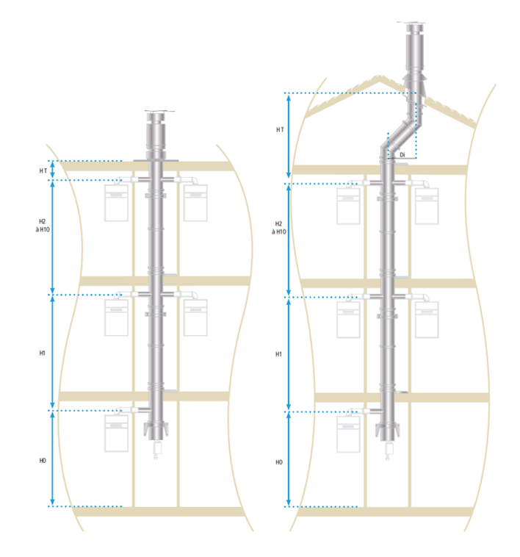
Toit terrasse
Toit en pente

